PRESSEMITTEILUNG

9. August 2015

Gäubodenvolksfest offiziell eröffnet

Eine Stadt im Ausnahmezustand: Bis zum 17. August werden im niederbayerischen Straubing rund 1,4 Millionen Besucher erwartet. / Bayerns Finanzminister Söder: „Das bayerischste Fest, das es gibt.“

Straubing – Im niederbayerischen Straubing hat die „fünfte Jahreszeit“ begonnen: Bayerns Finanz- und Heimatminister Markus Söder eröffnete gestern (8.8.) offiziell das diesjährige Straubinger Gäubodenvolksfest. Vor 4.000 Gästen im bis auf den letzten Platz besetzten Festzelt Reisinger sagte Söder, die zehntägige Traditionsveranstaltung sei „wahrscheinlich das bayerischste Fest, das es gibt“. Die Organisatoren des Festes, das als zweitgrößtes Volksfest in Bayern gilt, rechnen bis zum 17. August in diesem Jahr wieder mit rund 1,4 Millionen Besuchern aus aller Welt. Mehr als 800.000 Liter Bier wollen die Festwirte ausschenken. Der Preis für die Maß liegt bei - im Vergleich zu anderen Festen - moderaten 8,50 Euro bis 8,75 Euro.

Die Gäste erwarten in diesem Jahr sieben Festzelte mit mehr als 26.000 Plätzen sowie 130 Fahrgeschäfte, davon 30 Karussells, von gruselig bis spektakulär und von historisch-gemütlich bis rasend schnell. Neben beliebten Klassikern sind zahlreiche neue Attraktionen in Straubing zu Gast: von Deutschlands größter mobiler Achterbahn mit Einzelwagen bis hin zum historischen Holzriesenrad und dem 50 Meter hohen Oktoberfest-Riesenrad, das den Gästen einen einmaligen Panorama-Rundblick über das Festgelände verspricht. Mit dem Vergnügungspark direkt verbunden: die "Ostbayernschau". Sie gilt mit ihren 750 Ausstellern, 60.000 qm Ausstellungsfläche und voraussichtlich 450.000 Besuchern als Deutschlands besucherstärkste eintrittsfreie Verbraucherausstellung.

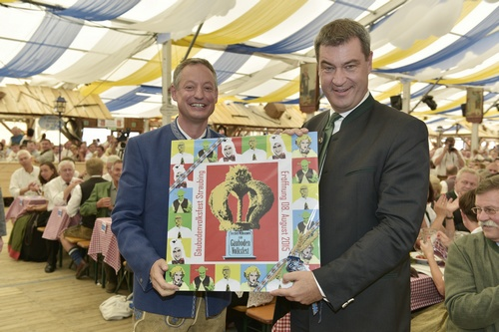

„Das bayerischste Fest, das es gibt.“ - Bayerns Finanzminister Markus Söder (re.) eröffnete am Samstag vor 4.000 Gästen das diesjährige Gäubodenvolksfest, zudem in diesem Jahr wieder 1,4 Millionen Besucher erwartet werden. Hier mit Straubings Oberbürgermeister Manfred Pannermayr (li.).

Foto: Fotowerbung Bernhard

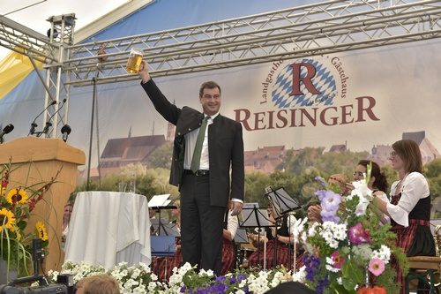

Foto: Fotowerbung Bernhard

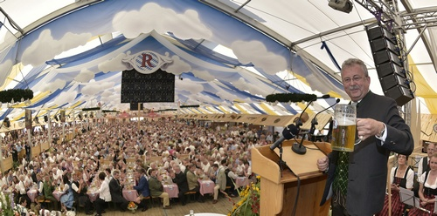

Straubings Landrat Josef Laumer vor 4000 Gästen im bis auf den letzten Platz besetzten Festzelt Reisinger.

Foto: Fotowerbung Bernhard

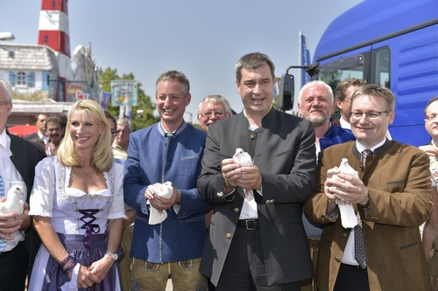

Foto: Fotowerbung Bernhard

Hinweis für die Redaktion:
Weitere Pressetexte und attraktive Fotos in Druckqualität finden Sie im Internet unter www.ausstellungs-gmbh.de (obere Menüauswahl: Bildarchiv, Presse)

